Estimaterne af $a$ og $b$

Vi vil her se på formlerne for estimaterne af $a$ og $b$ i den lineære model:

$$\hat{a}=\frac{\sum_{i}{\left(x_{i}-\overline{x}\right)⋅y_{i}}}{\sum_{i}{{\left(x_{i}-\overline{x}\right)}^{2}}}$$

$$\hat{b}=\overline{y}-\hat{a}⋅\overline{x}$$
Her har vi brugt den korte notation $\sum_{i}{}$ i stedet for $\sum_{i=1}^{n}{}$.

Mindste kvadraters metode
$\hat{a}$ og $\hat{b}$ er bestemt ud fra at de giver den lineære funktion $y=\hat{a}⋅x+\hat{b}$ som minimerer summen af kvadraterne på residualerne. Dvs. vi har udtrykket nedenfor som skal minimeres.

$$\sum_{i}{{\hat{ε}}_{i}^{2}}=\sum_{i}{{\left(y_{i}-\hat{a}⋅x_{i}-\hat{b}\right)}^{2}}$$

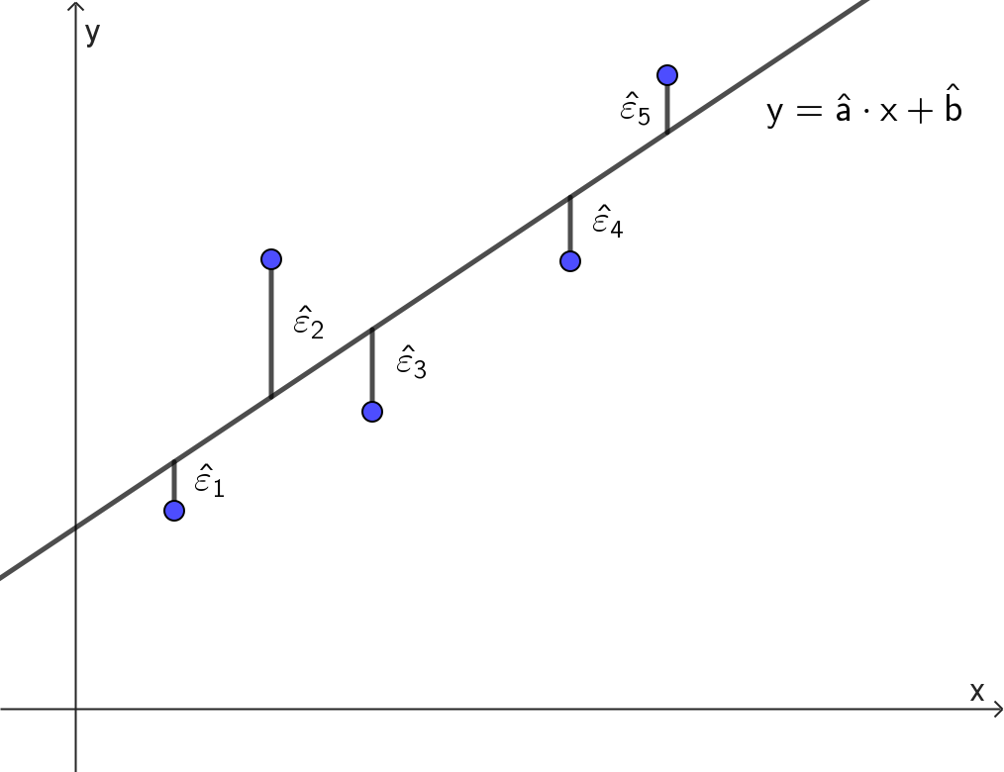

Det kan vi se som en funktion af $\hat{a}$ eller $\hat{b}$ hvor vi skal bestemme hvor funktionerne har deres minimum:

$$f\left(\hat{b}\right)=\sum_{i}{{\left(y_{i}-\hat{a}⋅x_{i}-\hat{b}\right)}^{2}}$$

$$g\left(\hat{a}\right)=\sum_{i}{{\left(y_{i}-\hat{a}⋅x_{i}-\hat{b}\right)}^{2}}$$

Hvis vi kun havde én funktion, $f(x)$, så havde vi bestemt $f'(x)$ og løst ligningen $f^{'}\left(x\right)=0$ for at bestemme hvor funktionen har vandrette tangenter og evt. minimum. Vi skal senere hen se at samme princip kan bruges selvom udtrykket afhænger af to variabler. Dvs. vores idé er at bestemme $\hat{a}$ og $\hat{b}$ således at ligningerne $f'\left(\hat{b}\right)=0$ og $g'\left(\hat{a}\right)=0$ er opfyldt. Her vil vi bestemme formlen for $\hat{b}$.

$$f\left(\hat{b}\right)=\sum_{i}{{\left(y_{i}-\hat{a}⋅x_{i}-\hat{b}\right)}^{2}}$$

Vi bruger at hvis $f\left(x\right)={\left(k-x\right)}^{2}$, så er $f^{'}\left(x\right)=-2⋅(k-x)$ til at få

$$f^{'}\left(\hat{b}\right)=\sum_{i}{-2⋅\left(y_{i}-\hat{a}⋅x_{i}-\hat{b}\right)}$$

For at bestemme minimum bestemmer vi $\hat{b}$ således at $f'\left(\hat{b}\right)=0$:

$$\sum_{i}{-2y_{i}+\sum_{i}{2\hat{a}⋅x_{i}}}+2\hat{b}⋅n=0$$

Vi dividerer med $2$ og $n$ på begge sider:

$$-\frac{\sum_{i}{y_{i}}}{n}+\hat{a}⋅\frac{\sum_{i}{x_{i}}}{n}+\hat{b}=0$$

Vi indfører gennemsnittene $\overline{x}=\frac{\sum_{i}{x_{i}}}{n}$ og $\overline{y}=\frac{\sum_{i}{y_{i}}}{n}$:

$$-\overline{y}+\hat{a}⋅\overline{x}+\hat{b}=0$$

Og isolerer til sidst $\hat{b}$:
$$\hat{b}=\overline{y}-\hat{a}⋅\overline{x}$$

På samme måde kan man bestemme formlen for $\hat{a}$ ved at løse $g'\left(\hat{a}\right)=0$.

Betydningen af $\hat{b}=\overline{y}-\hat{a}⋅\overline{x}$
Her skal vi se på to betydninger af at $\hat{b}=\overline{y}-\hat{a}⋅\overline{x}$.
Den første er at den lineære funktion $y=\hat{a}⋅x+\hat{b}$ går gennem punktet $(\overline{x},\overline{y})$, se figuren nedenfor. Dette får vi ved at indsætte $\overline{x}$ som $x$-værdi og $\hat{b}=\overline{y}-\hat{a}⋅\overline{x}$:
$$y=\hat{a}⋅\overline{x}+\hat{b}$$
$$y=\hat{a}⋅\overline{x}+\overline{y}-\hat{a}⋅\overline{x}$$
$$y=\overline{y}$$

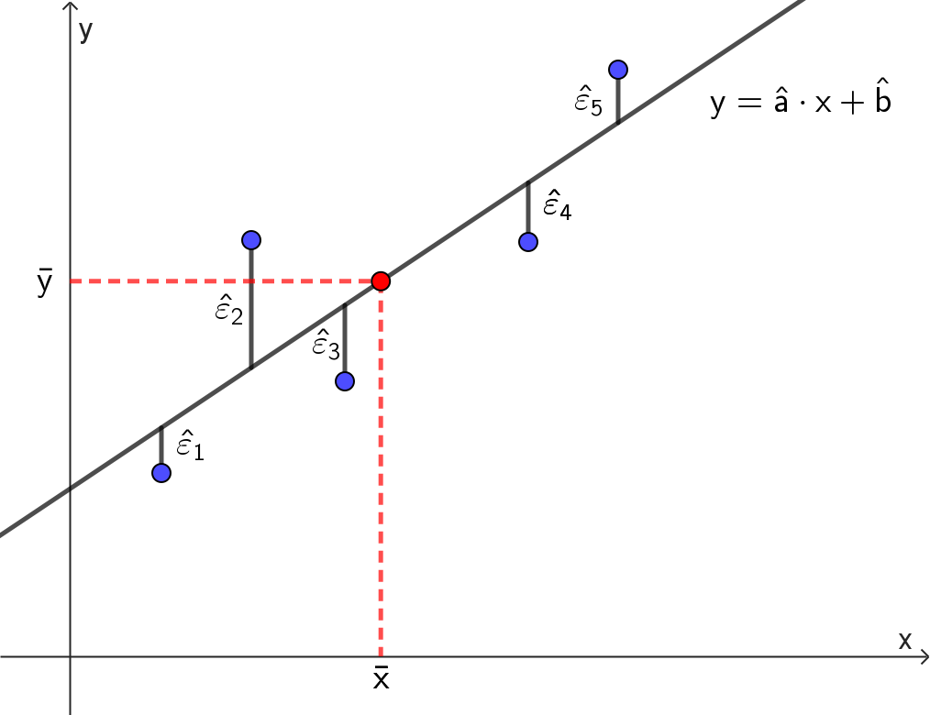

Den anden er at $\sum_{i}{{\hat{ε}}_{i}=0}$, dvs. residualerne vil samlet set udligne hinanden. Dette får vi ved at indsætte definitionen af residualerne og $\hat{b}=\overline{y}-\hat{a}⋅\overline{x}$:

$$\sum_{i}{{\hat{ε}}_{i}}=\sum_{i}{y_{i}-\hat{a}⋅x_{i}-\hat{b}} \\ =\sum_{i}{y_{i}}-\sum_{i}{\hat{a}⋅x_{i}}-\hat{b}⋅n \\ =\overline{y}⋅n-\hat{a}⋅\overline{x}⋅n-\hat{b}⋅n \\ =\overline{y}⋅n-\hat{a}⋅\overline{x}⋅n-\left(\overline{y}-\hat{a}⋅\overline{x}\right)⋅n \\ =0$$

Middelværdirette estimater
Mindste kvadraters metode som er brugt til at bestemme estimaterne af $a$ og $b$ ovenfor siger ikke umiddelbart noget om hvorvidt estimaterne statistisk set er ”gode”. Man kan dog vise at estimaterne er middelværdirette: $E\left(\hat{a}\right)=a$ og $E\left(\hat{b}\right)=b$. Dvs. hvis man mange gange estimerede estimaterne vha. formlerne ovenfor, så ville gennemsnittet af estimaterne nærme sig $a$ og $b$ (store tals lov). Det er typisk det krav man vil stille til ”gode” estimater.

